Enlace: http://www.aldia.cr/ad_ee/2010/julio/26/nacionales2460306.html

UNA ofrece mapas gratis en la web
Desde hidrología hasta contaminación ambiental
- 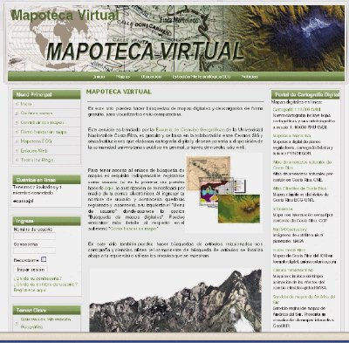
En esta página puede obtener mapas de diferentes temas en forma gratuita. Tomado de www.mapoteca.geo.una.ac.cr

Erick Carvajal M.
ecarvajal@aldia.co.cr
Si usted es un amante de los mapas ahora podrá conseguirlos de forma gratuita por medio de la dirección http://www.mapoteca.geo.una.ac.cr, de la Escuela de Ciencias Geográficas de la UNA.
El servicio es ideal para personas que trabajan en áreas como ordenamiento territorial, agronomía, planificación urbana y hasta conservación ambiental.
Es muy sencillo. Cuando ingrese a la página tiene que registrarse como usuario. El proceso es fácil y rápido.
Una vez que ingresa como usuario del sitio aparece un “Menú de usuario”, donde aparece la opción de “Búsqueda de mapas digitales”.
Una vez que ingresa a ese sitio, se le despliegan en una pantalla 16 carpetas para eligir, siendo la primera “Amenazas y riesgos”.
En cada una de ellas encuentra una cantidad determinada de mapas que puede descargar.
Para especialistas
De igual forma, se ofrecen mapas en un formato llamado “SHP”, el cual ofrece a las personas que lo usan la posibilidad de modificarlos y hacer sus propios mapas.
Gustavo Barrantes, coordinador de la Mapoteca Virtual, comentó que este nuevo servicio es muy útil para personas que trabajan con Sistemas de Información Geográfica.
Además, cada mapa tiene información básica que permitirá reconocer la calidad y los derechos de autor de cada uno.
Cuando los mapas están desplegados se puede observar curvas de nivel, carreteras, usos de suelo y se pueden hacer cruces o sobreposiciones con otros datos que haya obtenido la persona.
De igual manera, la Mapoteca ofrece más mapas en formato “JPEG” que fueron aportados por el proyecto de Planificación Regional y Urbana de la Gran Área Metropolitana (Plugram).
Barrantes señaló que el objetivo de la Mapoteca, es poder ofrecer material de distintos profesionales para ser usados en docencia e investigación.

